大阪府環境農林水産部
循環型社会推進室産業廃棄物指導課

令和6年度における放置自動車に関する実態調査結果について

１．放置自動車の処理状況

平成16年度から令和6年度の大阪府域における放置自動車の処理状況の推移は表１及び図１-１のとおりです。また、直近５年の同推移は図１-２のとおりです。令和5年度に行政撤去台数が急増しているのは、大阪府の１所属において放置場所から集めて保管していた自動二輪車（約170台）を一斉に処理したためで、処理状況の推移は全体としては横ばいです。

表１ 処理状況の推移（大阪府域）

実績年度 | Ｈ16 | Ｈ17 | Ｈ18 | Ｈ19 | Ｈ20 | Ｈ21 | Ｈ22 | Ｈ23 | Ｈ24 | H25 | H26
確認台数 | 4,993 | 4,839 | 4,309 | 2,293 | 1,227 | 1,185 | 955 | 746 | 639 | 388 | 323
行政撤去台数 | 3,116 | 2,753 | 2,471 | 1,018 | 591 | 586 | 459 | 355 | 293 | 152 | 157
自主撤去台数 | 1,550 | 1,647 | 1,709 | 1,383 | 724 | 504 | 386 | 388 | 305 | 234 | 143
実績年度 | H27 | H28 | H29 | H30 | R1 | R2 | R3 | R4 | R5 | R6
確認台数 | 315 | 306 | 241 | 270 | 223 | 212 | 146 | 107 | 105 | 100
行政撤去台数 | 145 | 128 | 98 | 89 | 73 | 75 | 59 | 49 | 235 | 46
自主撤去台数 | 183 | 125 | 146 | 151 | 106 | 115 | 73 | 34 | 44 | 50
※消失する車両があること、年度を超えて処理される車両があることから、同一年度内の行政撤去台数と自主撤去台数の和は確認台数と一致しない。

図１-１ 放置自動車の処理状況の推移（大阪府域）
※消失する車両があること、年度を超えて処理される車両があることから、同一年度内の行政撤去台数と自主撤去台数の和は確認台数と一致しない。

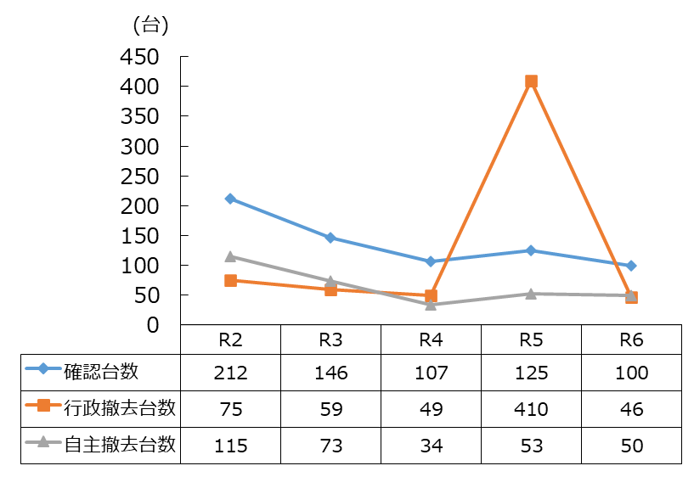
図１-２ 直近５年間の放置自動車の処理状況の推移（大阪府域）
※消失する車両があること、年度を超えて処理される車両があることから、同一年度内の行政撤去台数と自主撤去台数の和は確認台数と一致しない。

２．府の所有地及び管理地における放置自動車の処理状況

平成16年度から令和6年度の大阪府の所有地及び管理地における放置自動車の処理状況の推移は表２及び図２-１のとおりです。また、直近５年の同推移は図２-２のとおりです。

表2 処理状況の推移（府の所有地及び管理地）
実績年度 | Ｈ16 | Ｈ17 | Ｈ18 | Ｈ19 | Ｈ20 | Ｈ21 | Ｈ22 | Ｈ23 | Ｈ24 | H25 | H26
確認台数 | 514 | 580 | 595 | 350 | 163 | 135 | 77 | 79 | 84 | 43 | 61
行政撤去台数 | 117 | 127 | 149 | 62 | 34 | 32 | 6 | 28 | 14 | 16 | 37
自主撤去台数 | 222 | 268 | 341 | 276 | 133 | 96 | 34 | 48 | 43 | 44 | 21
実績年度 | H27 | H28 | H29 | H30 | R1 | R2 | R3 | R4 | R5 | R6
確認台数 | 48 | 31 | 32 | 27 | 36 | 19 | 14 | 17 | 20 | 24
行政撤去台数 | 20 | 14 | 4 | 1 | 2 | 5 | 6 | 3 | 175 | 1
自主撤去台数 | 31 | 19 | 27 | 16 | 12 | 21 | 18 | 7 | 9 | 19
※消失する車両があること、年度を超えて処理される車両があることから、同一年度内の行政撤去台数と自主撤去台数の和は確認台数と一致しない。

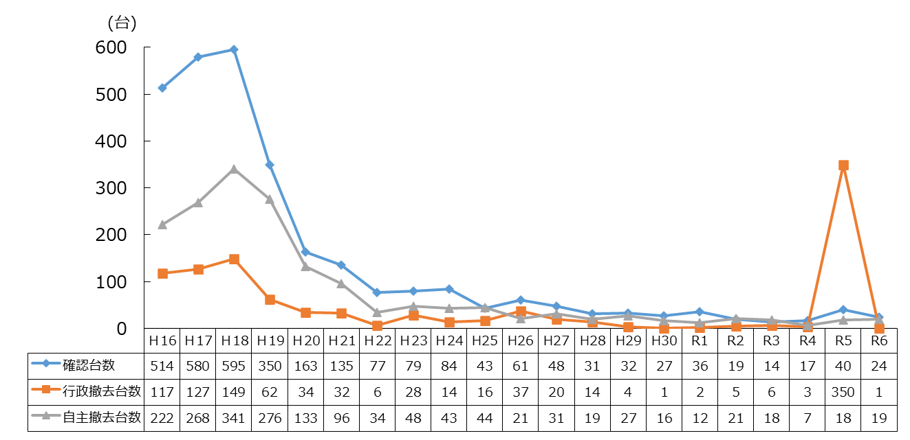
図２-１ 放置自動車の処理状況の推移（府の所有地及び管理地）
※消失する車両があること、年度を超えて処理される車両があることから、同一年度内の行政撤去台数と自主撤去台数の和は確認台数と一致しない。

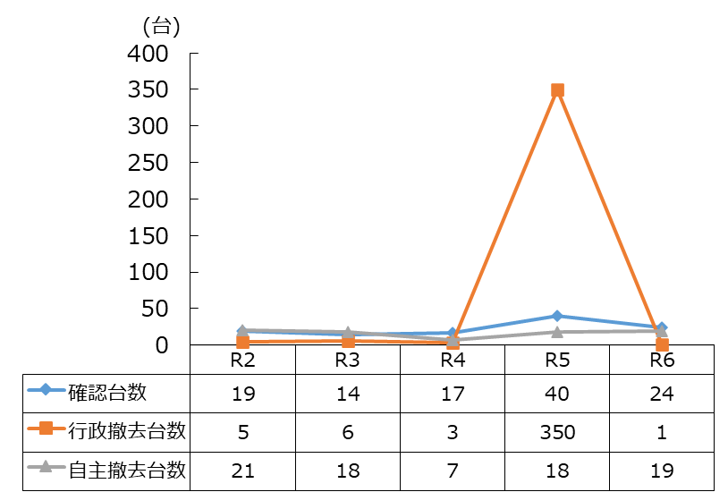
図２-２ 直近５年間の放置自動車の処理状況の推移（府の所有地及び管理地）
※消失する車両があること、年度を超えて処理される車両があることから、同一年度内の行政撤去台数と自主撤去台数の和は確認台数と一致しない。

３．放置場所の内訳
令和6年度の放置場所の内訳は表３、図３-１及び図３-２のとおりです。

表３ 放置場所の内訳
放置場所 | 大阪府域 |  | 府の所有地及び管理地
放置場所 | 台数（台） | 割合（％） | 台数（台） | 割合（％）
公道敷 | 68 | 68 | 1 | 4
河川敷 | 1 | 1 | 0 | 0
公園施設 | 0 | 0 | 0 | 0
公営住宅敷地 | 8 | 8 | 7 | 29
山林（林道） | 0 | 0 | 0 | 0
港湾施設 | 19 | 19 | 16 | 67
その他 | 4 | 4 | 0 | 0
合計 | 100 | 100 | 24 | 100
※「割合（％）」は小数点以下を四捨五入しているため、合計が合わない場合がある。

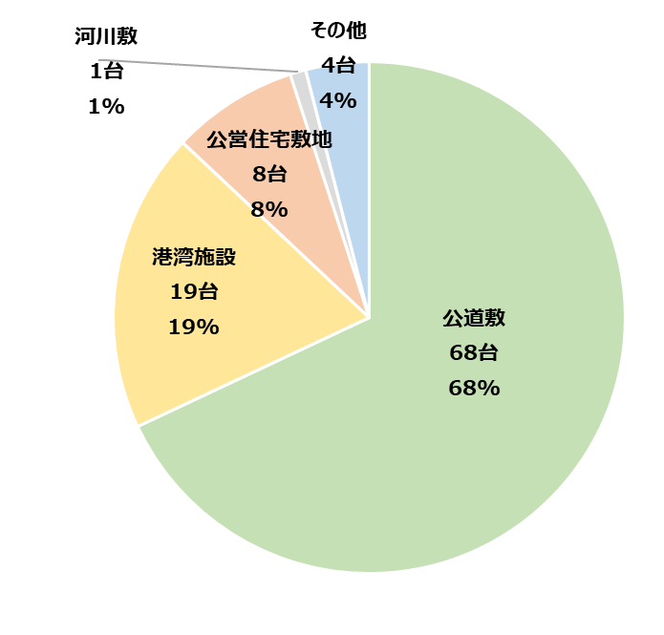  図３-１ 放置場所の内訳（大阪府域） | 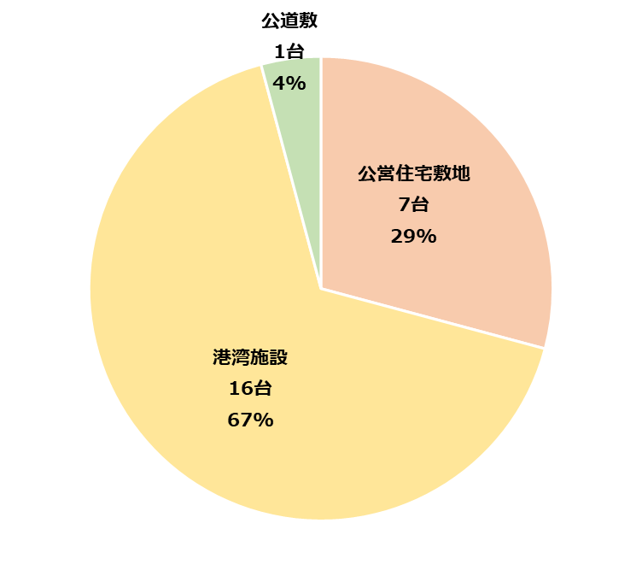  図３-２ 放置場所の内訳（府の所有地及び管理地）

